Haaksbergen, 16 september 2025

PROVINCIALE STATEN OP BEZOEK BIJ UZIN UTZ
Op woensdag 10 september bracht een delegatie van de Provinciale Staten van Overijssel een werkbezoek aan UZIN UTZ in Haaksbergen. Dit bezoek vond plaats naar aanleiding van de sprintsessie over verduurzaming en netcongestie, de dreigende file op het elektriciteitsnet. Deze sessies werden georganiseerd door de Provincie Overijssel met verschillende Haaksbergse ondernemers, waaronder UZIN UTZ, en met de gemeente als adviseur en ondersteuner. De sprintsessies zijn een essentieel onderdeel van de aanpak van de Provincie voor de verduurzaming van bedrijventerreinen.

“De Provinciale Staten zijn de vertegenwoordigers van de inwoners van Overijssel. Zij bepalen onder andere het beleid van de provincie. Om dit effectief te kunnen doen, onderhouden zij graag contact met de inwoners en bedrijven om een goed beeld te krijgen van wat er leeft, onder andere door werkbezoeken,” aldus Dicky van Keulen projectleider Nieuw Energie van de Provincie Overijssel.

Verduurzaming Bedrijventerreinen in Haaksbergen
Het doel van het werkbezoek aan koploper UZIN UTZ is om te zien hoe de aanpak van de Provincie voor het verduurzamen van bedrijven en bedrijventerreinen in de praktijk werkt. UZIN UTZ, met haar prachtige duurzame pand op het BREEAM-NL gecertificeerde bedrijventerrein Stepelerveld, speelt in Haaksbergen een échte voortrekkersrol op het gebied van duurzaamheid. Daarom was UZIN UTZ volgens de Provincie bij uitstek geschikt om deze delegatie te ontvangen. De projectleider vervolgt: “Als projectleider Nieuwe Energie was ik de initiatiefnemer van een sprintsessie met verschillende ondernemers uit Haaksbergen van de verschillende bedrijventerreinen. Tijdens deze sprintsessies hebben ondernemers, de gemeente en provincie nagedacht over hoe bedrijven vooruit kunnen, ondanks de beperkingen van netcongestie.”
Michel Wentink, voorzitter van de stuurgroep ondernemers Haaksbergen, vertelt: “We hebben samen met de Provincie de huidige stand van zaken bekeken met betrekking tot energie en duurzaamheid op de bedrijventerreinen, te weten Stepelo, de Greune, ’t Varck, Stepelerveld en Brammelo.” Dicky van Keulen vult aan: “Dit is een mooi voorbeeld van de samenwerking tussen het bedrijfsleven en de overheid. Ik ben er trots op dit met de Statenleden te kunnen delen.”

Stuurgroep Netcongestie Haaksbergen
Na de sprintsessies hebben de ondernemers de keuze om al dan niet verder te gaan met dit traject van de Provincie. Dicky van Keulen vervolgt: “Het is mooi om te zien dat de ondernemers er met de oprichting van de Stuurgroep Netcongestie Haaksbergen samen voor hebben gekozen om verder te gaan. Er is inmiddels opdracht gegeven aan Forsyn (Regisseur energietransitie) om bij meerdere bedrijven een interview af te nemen om mogelijke problemen en behoeftes in kaart te brengen. Wat is bijvoorbeeld hun energiebehoefte in de toekomst? Op basis van deze inventarisatie wordt een actieplan opgesteld, zodat alle bedrijven straks voldoende energie hebben en continuïteit en groei in Haaksbergen gewaarborgd kunnen worden. Bij dit vervolg blijven ook de gemeente en de Provincie nauw betrokken.”

Beeldmateriaal (in de bijlage foto’s in HR)
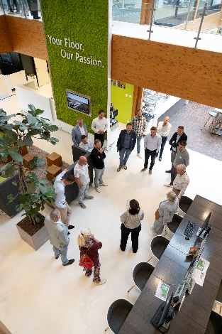
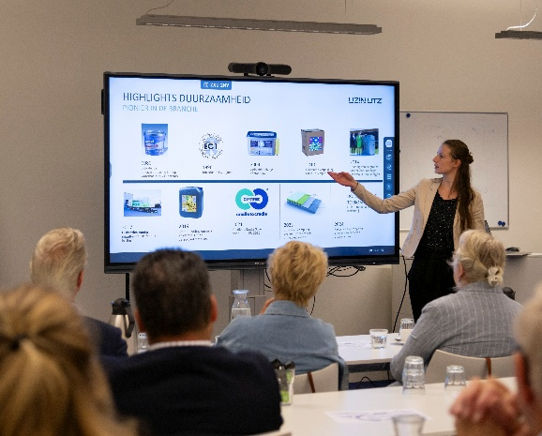

Specialist Duurzaam Bouwen van UZIN UTZ, Nadine Schuurmans
Rondleiding in het duurzame bedrijfspand van UZIN UTZ

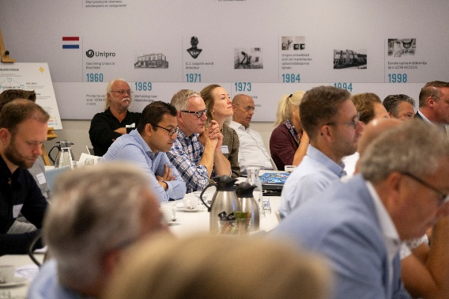
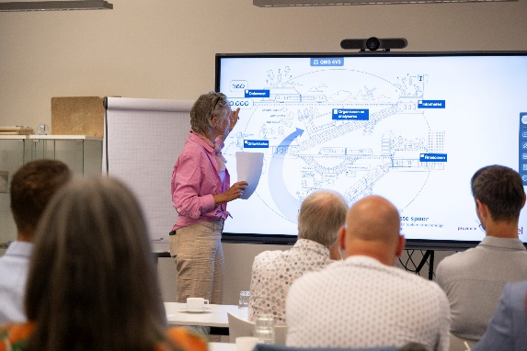

Statenleden en ondernemers bij UZIN UTZ
Dicky van Keulen over de sprintsessies

